**NK2024嵌入式系统课程设计小组个人报告**

课设主题名：体联主题VI-五时健康表--人体嵌入·人人上医穿戴生物钟

【报告摘要】

组号：#19

组长：黄珊珊

需求员：张政

周志员：唐萃希

优裁员：张铭

展示员：郭会朋

个人公共角色贡献： 进行每周问题跟进与记录，记录每周实验节奏状态，完成相关内容

个人本分贡献：每周实验协作，共同完成课设代码学习，硬件学习，完成各项相关内容填写

个人自评：公共与个人任务基本完成，与小组成员互相协作，实现良好记录

组长互评：优

报告个人自述比例：70%

目录

**NK2024嵌入式系统课程设计小组个人报告 1**

**一、 主题嵌入对象最简调研 4**

1. 行业基本状态 4

2. 整体框架 4

3. 对象属性 5

4. 设计聚焦 5

**二、 主题嵌入式三法则分析 5**

1. 洞察除法 5

2. 增强乘法建议 5

3. 包容加法 5

4. 目标与主要指标设定 5

**三、 主控硬件与I/O模拟 6**

1. 主控硬件规格 6

2. 主控时钟 6

3. 供电能耗 6

4. 输入模拟 6

5. 输出模拟 6

6. 纸UI描述 6

**四、 最小软环境定制 7**

1. u-boot、kernel、Android简介及其之间的关系简述 7

2. u-boot编译原理及步骤简述 7

3. kernel编译原理及步骤简述 7

4. Android编译原理及步骤简述 8

5. 烧写验证简述 8

**五、 浅度与深度应用系统设计 8**

1.本组浅度课设需求摘要及结构图、流程图、状态图 8

2. 本组深度课设需求摘要及结构图、流程图、状态图 9

**六、 主题深度应用系统编程 10**

1. 语言编程环境简述 10

2. 编程底座选择基础摘要 10

3. 代码注释组合说明 10

4. 主要数据结构与变量说明 11

5. 小组修改及个人修改增加说明 11

**七、 测试与优化 11**

1.个人测试 11

2.小组测试 12

3.代码注释优化说明 14

**八、 可靠性与性能优化关联 14**

1. 正常向最简状态可靠回滚设计与实现 14

2. 最简状态能耗优化设计与实现 14

3. 课程关联反思 15

**九、 系统性能量化小结 15**

1. 时间相应指标 15

2. 能耗指标 15

3. 性能简单分析 15

**十、 目标精进与版本控制工具使用心得 15**

1. 目标精进牵引心得 15

2. GITlab整体与issue版本目标递进使用心得 16

3. 8XM文件使用心得 16

4. 其他 16

**十一、 小组与个人工作总结与问题反省 16**

1. 小组工作成果展示 建议50字 16

2.个人成果展示 16

3.小组与其他贡献 17

4. 课设积极反思 17

**周五分享感想 18**

**附件一、课设纸质提交文档 18**

**附件二、课设电子提交文档（全部通过gitlab收取） 18**

**附件三 其他 18**

本人手写签名：

2024年6月17日

1. **主题嵌入对象最简调研**
2. 行业基本状态
3. 简单历史

嵌入式系统的前身可视为早期计算机系统，这些系统主要用于特定目的。1960年左右，出现了统基于定制硬件和专用软件，用于控制、测量和监视应用的嵌入式系统。微控制器的出现极大地改变了嵌入式系统的面貌，嵌入式计算机开始大量用于自动化、通信和控制应用。90年代的嵌入式系统开始使用更强大的处理器和操作系统。21世纪的嵌入式系统飞速发展，涵盖了物联网各个领域。

1970年左右，嵌入式系统开始被应用于医疗健康领域，这一时期的嵌入式系统基于微控制器，为医疗设备提供了基本的自动化和数字化控制。1990年左右，嵌入式系统更广泛地应用于健康监测领域，可穿戴健康监测设备开始出现。21世纪初， 物联网技术的普及为嵌入式系统在医疗健康领域的应用带来了革命性的变化。

1. 主要危机与趋势

由于许多嵌入式设备需要额外的第三方硬件和软件组件，而这些组件可能未经过严格的安全测试，从而容易包含恶意软件或易受攻击，对整个系统构成潜在威胁。许多嵌入式系统直接连接到互联网，但它们可能并未得到防火墙的保护，实施严格的安全保护将变得非常困难。由于嵌入式设备的长生命周期，更新或升级其内置软件往往困难，而过时的固件通常包含许多可利用的漏洞。

随着网络攻击的增多以及数据安全的重要性日益凸显，嵌入式系统的安全性将成为一个关键问题，嵌入式系统需要具备强大的防御能力。人工智能技术在嵌入式系统中的应用将越来越广泛。通过将人工智能算法和模型集成到嵌入式系统中，可以使设备更加智能化和自主化。

1. 整体框架
2. 主要元素

根据体联VI主题“五时健康表--人体嵌入·人人上医穿戴生物钟”，本小组的嵌入式系统主要包含与天时、地时、人时相关的时间节律信息，五时与人体匹配的五时健康节律信息，完成基本温控，系统高指引性，完成图形化界面尽量显示更多信息，完成PSI消创部分。

1. 基本原理

天时、地时、人时等五时与人体健康紧密相连，天地人是互联互通的，三者归为一体，五时与人体节律之间的联系符合道法自然的追求，通过构建五时健康人体节律信息表，穿戴者可以更好的关注个人健康，理解人体规律，体会哲学思想。生物钟PSI查询理论是一个根据出生日期等基本信息推测人体体力、智力、情绪节律的方法，构建PSI查询可以帮助我们更好的认识自我，关注个人多方面健康水平。

1. 对象属性

数据化，可视化的人体健康穿戴嵌入式系统。与人体健康相关，与五时节律相关，与人体体力、智力、情绪节律相关。

1. 设计聚焦

五时人体健康节律信息表的实现，PSI人体生物钟查询理论的数据消创实现，根据基础的目标放大与回滚实现。整个系统聚焦于软硬件交互开发，人性化交互设计以及数据处理，理论实现，可视化呈现。

1. **主题嵌入式三法则分析**
2. 洞察除法

除法则主要包含本元追溯、本元交叉，简洁刚性。太阳天时、地晷时、生人时、体经时、多元穴时这五时与人体节律的关系主要体现在人体生物钟的调节、生命周期的节律变化、经络气血运行的时间规律以及穴位功能状态的最佳时间点等方面，这二者之间的影响理论是人与自然环境的和谐统一的体现。五时和人体健康有紧密联系，构建五时对人体健康的反应表，完成基础需求，剔除五时信息无法反应的健康信息。

1. 增强乘法建议

乘法则主要包括固本增强，群组协同，自治互助。五时表的信息处理与利用均应有利于对人体健康和自然节律内在理论联系的关注。创造性的扩展五时健康节律信息，结合五时共振与PSI理论，构建相应的五时健康节律信息数据消创，为个人用户提供长时间的，有规律的，可依据的作息调整及身体状态调整共振参考。队内每个人的五时表信息各异，同步录入，且在使用的过程中可结合体验，根据五时特点反馈五时表的设计，实现差异与对齐。

1. 包容加法

结合人体五时，实现人地天时层次递进的回滚。人的出生与其时所处的天体运动、季节气候等自然因素密切相关，这种关联会影响人的内部生理状态及习性。同时，通过研究人的生理状态、习性等，我们可以逆向推导出他们出生时所处的自然环境，包括天气气候等条件。这不仅仅是一种科学的探索，更是对人与自然之间深刻联系的洞察。通过这一过程，我们可以更加深入地理解人类自身，以及我们与这个星球之间的紧密联系。同时应驾驭包容多元装备，支持极端环境状态回滚。

1. 目标与主要指标设定

设计五时健康表，实现0操UI，添加温控。固本增强，群组协同，自治互助，实现PSI生物钟查询数据消创；自我排异、回滚包容、提高体验稳定度，实现品质效率共生，回滚定制完成天地人时→经络时→穴位时。

1. **主控硬件与I/O模拟**
2. 主控硬件规格

实验箱以采用核心板加底板的硬件结构，以三星高性能 64 位八核嵌入S5P6818作为主处理器，ARM Cortex-A53为核心，采用ARMv8-A 架构，具有丰富的功能接口以及可扩展的功能模块。主频有1.4GHz，内存有2GB，存储有 16GB， 存储卡有8GB，引导是NAND、SPI Flash/EEPROM。

1. 主控时钟

主频：1.4GHz，4 个扩频 PLL（锁相环），外部晶振 24MHz（用于 PLL），32.768KHz（用于 RTC）

1. 供电能耗

供电接口：USB接口，容量：AXP228电源变频管理，待机：电流小于20毫安，功耗0.1w。支持电压输入范围为 3.4 至 5.5V，正常工作电压配置为为 5V/3A。此外 S5P6818 处理器采用了低功耗的 ARM Cortex-A53 架构，每个核心都能够根据负载需求自动调整频率和电压，

1. 输入模拟

1拨码开关：模拟数字信息、控制指令等输入

2触摸屏：模拟多项功能

3电源输入 ：供电

4按键输入：模拟温控、键入生日信息等

5屏幕点击：功能模式选择

1. 输出模拟

1 16X16点阵：显示文字信息

2安卓大屏：语音播报或文字弹框显示、数值信息、静态字符消息提示

3LED灯：报障等功能

4蜂鸣器：提示器

5安卓大屏：消息弹框 具体弹框提示

1. 纸UI描述

电容触摸屏在浅度与深度课设中均用于显示高级ui，是Android的显示主体。数码管在浅度课设中用于群组点名显示组号及小组成员姓氏4进制，深度课设中显示最简系统设备温度信息。点阵在浅度课设中用于群组点名显示组号及小组成员姓氏汉字，深度课设中显示最简系统表模型时间。八位拨码开关用于浅度课设点名阶段切换。蜂鸣器用于浅度课设点名阶段提示，深度课设设备异常警报。按键用于表盘切换，温度控制，缺陷注入验证，输出控制。Tf用于烧录。Led灯用于群组点名。

1. **最小软环境定制**
2. u-boot、kernel、Android简介及其之间的关系简述

u-boot，是一个开源的引导加载程序，其主要负责在系统启动时加载操作系统内核，并初始化硬件设备，为操作系统的运行做好准备。kernel，是操作系统的核心部分，它负责管理系统的各种资源和提供各种系统服务，在Android系统中，kernel通常是基于Linux内核进行定制的，以适应移动设备的特殊需求。Android是一种基于Linux内核的自由及开放源代码的移动操作系统。

关系：在Android设备的启动过程中，u-boot首先被执行，用于加载kernel和初始化硬件设备。然后，kernel开始运行，负责管理系统的资源和提供服务。最后，在kernel的基础上，Android操作系统得以运行，为用户提供丰富的应用和功能。这三者共同构成了Android设备的底层软件架构。

1. u-boot编译原理及步骤简述

U-Boot是一个裸机程序，主要用于启动Linux或其他系统以及初始化外设。其核心原理是通过一系列的初始化过程，将Linux镜像从flash拷贝到DDR中，并启动Linux内核。U-Boot编译过程涉及到特定的编译系统和Makefile文件的处理。

步骤：

①获取源代码；

②配置U-Boot-；

③编译：使用交叉编译工具链，将源代码编译为目标平台的可执行机器码；

④生成映像文件；

⑤烧录到目标设备

1. kernel编译原理及步骤简述

Linux内核的编译是将源代码转化为可在特定硬件平台上运行的可执行代码的过程。编译过程中，会进行语法检查、优化、链接等步骤，最终生成内核镜像文件

步骤：

* 1. 下载Linux内核源代码
  2. 安装必要的编译工具和依赖项；
  3. 配置编译选项；
  4. 配置Android内核；
  5. 编译Android内核

1. Android编译原理及步骤简述

Android编译原理是指将开发者编写的源代码、Android系统源代码，通过一系列的编译和打包过程，最终生成可在Android设备上运行的Android应用程序包系统镜像。步骤：初始化编译环境--指定目标设备及编译类型--编译Android

步骤：

①源代码获取：

②环境搭建：

③编译过程：通过执行 Makefile 中的规则，进行源代码的编译。

④链接：在编译完成后，链接器将目标文件进行链接，生成最终的可执行文件和库文件。

⑤生成系统映像：可执行文件、库文件和其他必要的资源文件被打包成一个系统映像文件。

1. 烧写验证简述

由于默认目标板上的Flash中没有任何数据，我们需要一种手段将系统镜像文件写入目标板的Flash，由于S5P6818内置了IROM程序，其支持多种方式启动引导，所以我们可以使用TF卡来引导设备，同时将数据存放至TF卡中，在引导时将数据从TF卡烧写进板载Flash中。烧写完成后再从板级Flash运行。

①准备 TF 卡：使用 WinImage 软件对 TF 卡进行分区操作，并进行格式化。创建名

为"Images"的文件夹，并将待烧录的镜像文件复制到该文件夹中，为制作烧录卡做准备。

②烧录系统镜像：将准备好的 TF 卡插入目标板的卡槽，并将目标板与电脑连接。打开

目标板的电源，系统会自动将 TF 卡中的镜像文件烧录到闪存存储器中。

③启动系统：拔出 TF 卡后，给目标板供电，系统将从闪存存储器中引导和启动，进入

操作系统。

1. **浅度与深度应用系统设计**

1.本组浅度课设需求摘要及结构图、流程图、状态图

需求摘要：为了实现一个具有UI界面、蜂鸣器、点阵屏、LED灯和数码管等硬件参与的群组点名系统的本组化定制，我们需要设计一个完整的系统架构，并明确各个组件之间的交互方式。以下是对该系统的详细介绍：

该系统旨在通过用户界面（UI）实现群组点名功能，同时配合蜂鸣器、点阵屏、LED灯和数码管等硬件，为用户提供直观、生动的点名体验。系统支持顺序点名，每次点名时，蜂鸣器会发出提示音，点阵屏显示被点名者的姓氏，LED灯可能用于表示点名状态或用户身份，数码管则可以显示当前点名序号或相关信息。

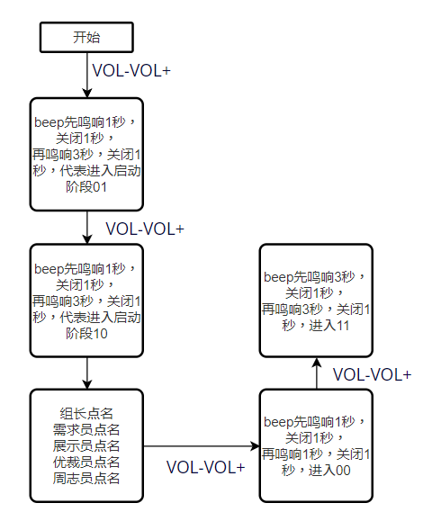

浅度课设流程图

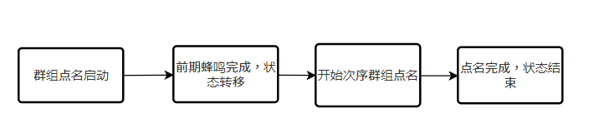

浅度课设状态图

2. 本组深度课设需求摘要及结构图、流程图、状态图

需求摘要：根据天时、地时、人时、经络时、穴位时五时的基本信息和理论，完成五时健康表呈现，并根据人的出生日期完成PSI数据消创，完成预测及作息建议。同时，在硬件方面实现温控，最简系统裁剪，人为控制。详细模块介绍如下：

1. 核心模块：在原有的基座代码的基础上，核心模块结合除乘加三法则完善五时表盘及信息呈现可视化功能，并拓展的实现PSI查询理论及硬件相关控制；
2. 功能模块：

用户登录：建立数据库，记录用户信息，及生日基本信息。深度课设启动时会先进入用户登录界面，进入用户五时健康表。

PSI计算及预测：根据生日信息推断阶段时间内用户情绪、体力、智力状态，给出作息建议，并可视化的呈现PSI预测相关内容。

温控实现：引入了数字键盘的‘+’和‘-’键来模拟温度的上升和下降。

控制实现：引入了数字键盘的‘8’和‘2’键来模拟表盘的切换。实验箱硬件“0”号键控制测试信息显示与否，在测试信息显示区滚动显示后端在什么时间获取了什么信息。

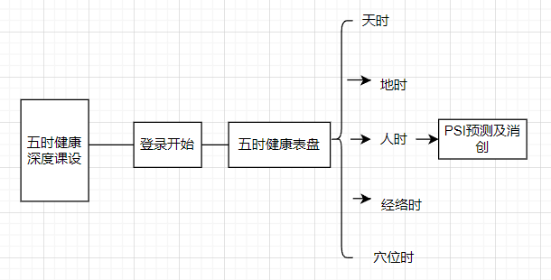

深度课设结构图

1. **主题深度应用系统编程**
2. 语言编程环境简述

采用适用于Android系统开发的Java语言，通过Eclipse软件进行工程环境调试，采用Gitlab V1.0.0版本进行工程组内协作与同步，实时进行版本迭代，记录问题，采用XML语言格式进行工程记录

1. 编程底座选择基础摘要

编译底座基本上由文本编辑器，编译器和解释器，调试器，版本控制系统，构建工具等部分组成。我们选择了使用Java语言编辑生成源代码，采用u-boot，kernel，Android一体的编译体系，以Android实验箱为硬件运行、烧录呈现，并通过gitlab控制跟进版本迭代。

1. 代码注释组合说明

代码注释组合主要包括段注释，整体说明，细化行注释等元素，整体命名符合规范。段代码包含日期，编写者，主题功能，数据结构与变量说明，输入输出函数参考，调用说明，目标指向，组内角色协同，注释检讨等元素，主要用于详细的说明该类或方法的编写基础信息，共能及应用。整体说明主要用于函数编写的思路、框架及功能说明。段注释与整体说明在编写前进行大概书写，用于明确目标及思路，并在编写调用工程中细化。细化行注释主要用于补充说明某个变量，或某行代码的用处，用于进一步辅助理解思路及用法。

1. 主要数据结构与变量说明

主要数据结构包含用户数据结构，五时信息数据结构等内容，还包含前端各种ui界面以及五时健康信息处理函数类等大体结构。变量主要包含用户数据库相应变量，五时信息处理完成相应变量，ui界面变量，信息呈现变量等。

1. 小组修改及个人修改增加说明

在本次工程中，我们小组主要做了以下修改：

1. 数据库创建—用户信息记录：设计了数据库样式，连接并记录数据，用于记录用户的登陆信息以及生日信息，实现用户接入。
2. 登录界面设计：创建了一个新的窗口作为最开始的界面，在进入主要深度课设时可先登录。
3. 五时信息呈现：构建了天时、地时、人时、经络时、穴位时相应的五个表盘，结合当地真实状况及用户真实信息呈现五时准确信息在状态栏。
4. PSI消创完成：根据PSI生物钟查询理论，构建PSI计算法则，并将用户生日信息作为基础，进行阶段状态预测，将预测结果及作息建议呈现于人时的状态表及表盘柱状图中。
5. 系统温控功能：将Android软硬件结合，设置+、-按键作为温控模拟控制的硬件设备。
6. 软件看门狗机制：们、引入了软看门狗机制，在按下按键、模拟阻塞操作，以确保系统 的稳定性和安全性。

个人主要参与了数据库和PSI的学习及修改。

1. **测试与优化**

1.个人测试

测试了自己参与修改的功能，查看在运行过程中是否正常以及数据处理是否正常，符合逻辑。工程测试运行如下：

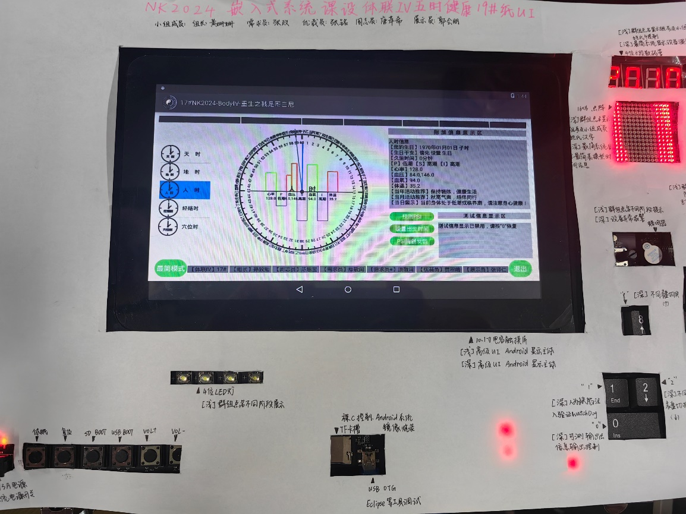

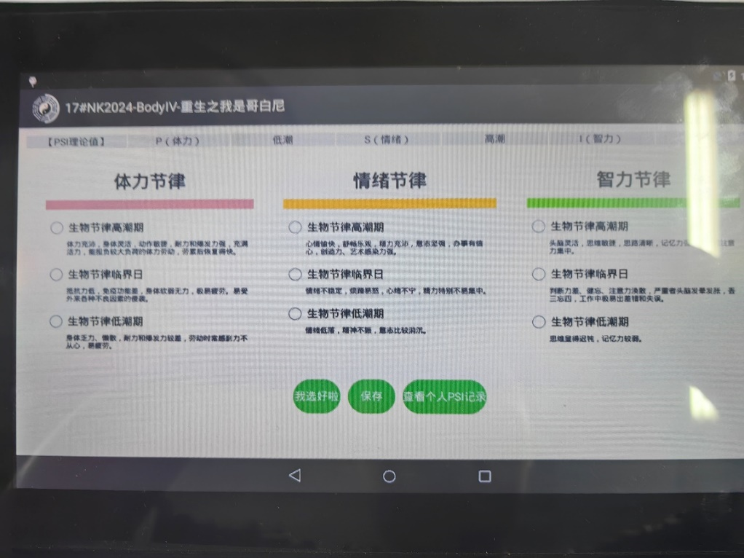

PSI运行测试

2.小组测试

小组进行了整个工程的测试，包括从浅度课设到深度课设以及深度课设运行的整个过程，以确保程序的完整性，运行的流畅性，检测各项程序是否有缺陷。测试实例如下：

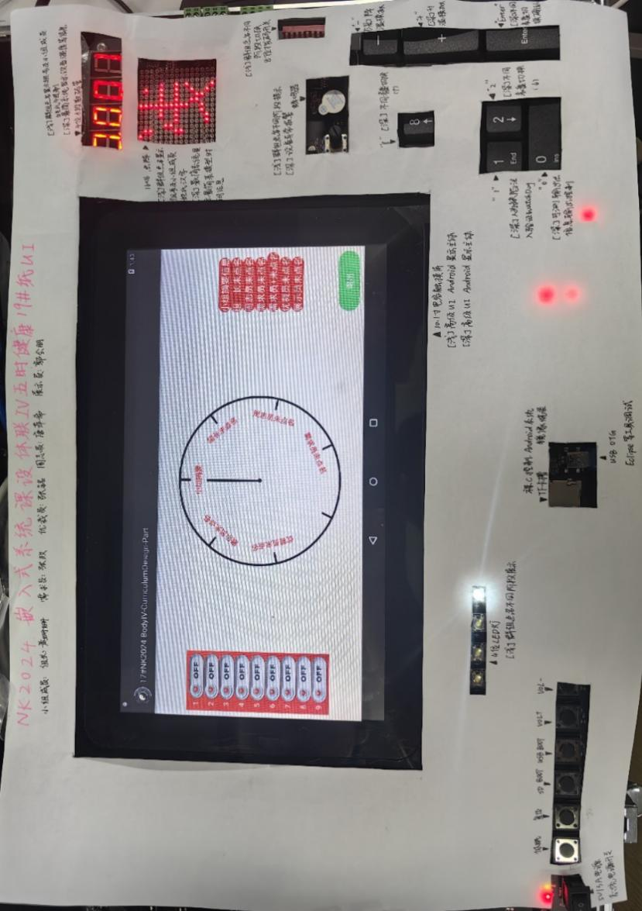

浅度课设界面

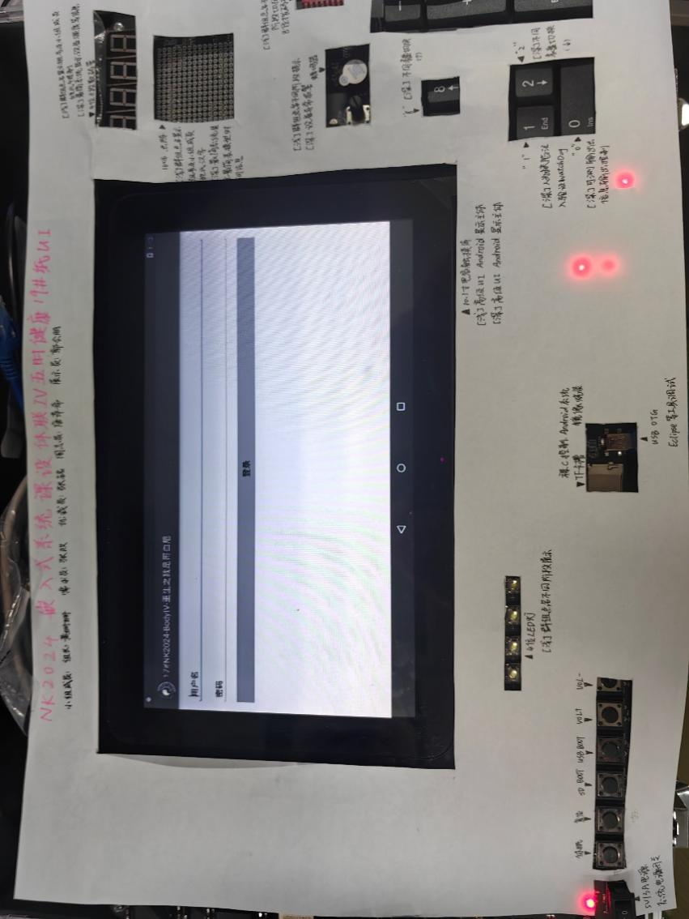

深度课设登录

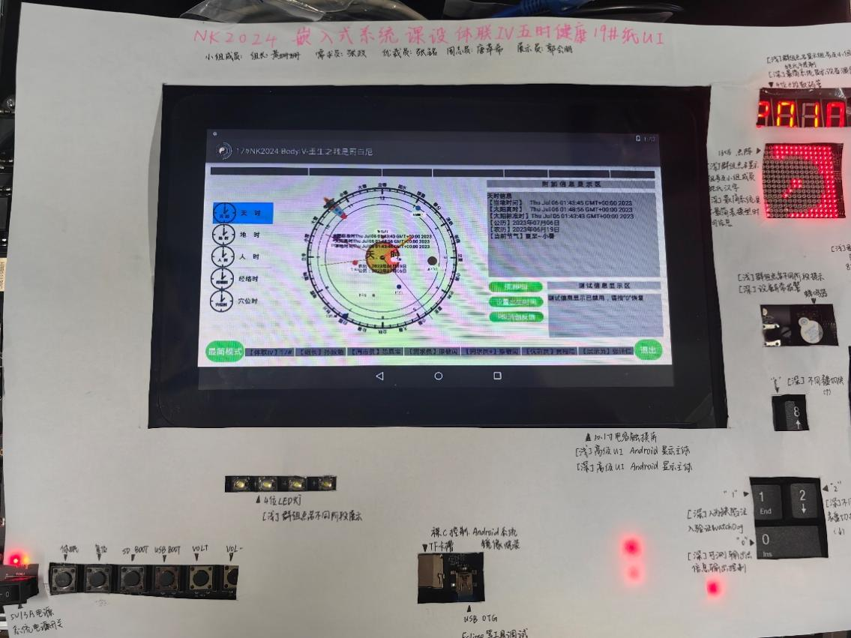

五时表盘

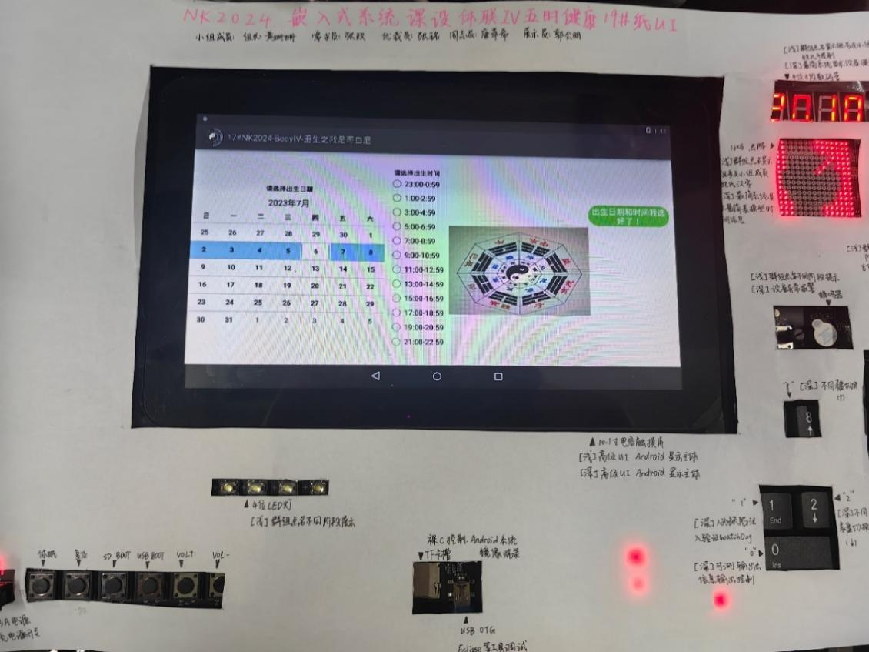

生日设置

3.代码注释优化说明

在课程设计的整个过程中，我们努力做到先写注释再写代码的良好习惯，在新增部分较为清楚地标注了代码的作用、添加时间等信息，这大大减少了代码优化时的工作量，并且在回溯版本和代码的过程中提供了极大的便利。在 4.X 版本代码标准化中，我们统一对变量名进行了更正。我们根据变量和函数的功能给它们命名，这样大大提高了代码的可读性和规范性，这样的组织方式使得整个代码更加美观、可读性更强

1. **可靠性与性能优化关联**
2. 正常向最简状态可靠回滚设计与实现

为了在系统面临环境温度异常（过高或过低）时确保系统的稳定性和节能性，我们采取了一系列的可靠性措施。当使用数字键盘的‘+’键模拟环境温度过高，或使用‘-’键模拟环境温度过低时，系统会立即触发以下回滚策略：

亮度调整：首先，系统会自动将显示屏的亮度降低到最低水平，以减少因屏幕亮度过高而产生的额外热量，并节省能源。

触摸屏禁用：接下来，系统会禁用触摸屏功能。这一步不仅减少了因用户交互而产生的潜在热量，还降低了触摸屏模块的功耗，进一步增强了系统的节能性能。

功耗优化：最后，系统会全面评估当前状态，并采取必要的措施（如关闭不必要的硬件组件或服务）来将整体功耗降至最低，以确保系统在异常温度条件下的稳定运行。

通过这种方式，我们的系统能够在环境温度异常时迅速、可靠地回滚到最简状态，从而保证了系统的稳定性和节能性。这种加法式回滚策略不仅体现了系统的健壮性，还为用户提供了更加安全、可靠的使用体验。

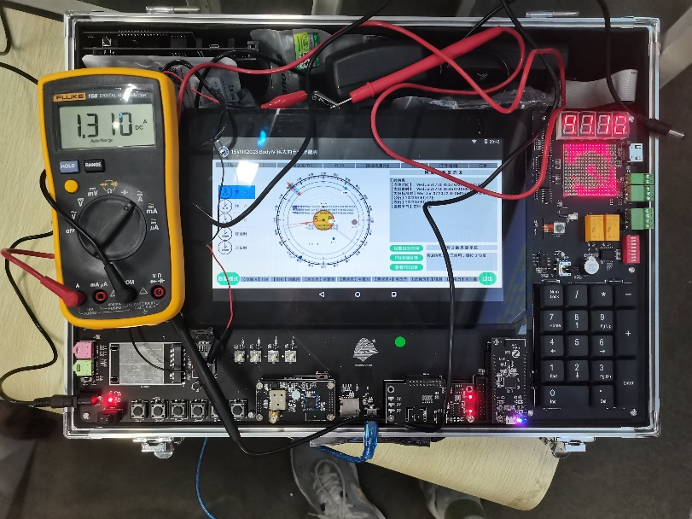

正常状态

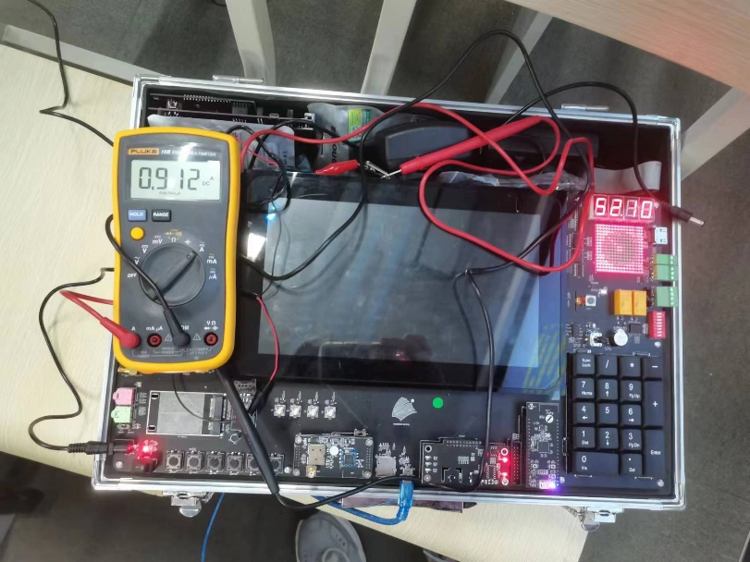

异常状态

机械键盘+-键模拟设备温度变化，[-10，50]状态正常，点阵正常工作，边缘亮起。 [-20，-10)∪(50，60]，状态异常，屏幕熄灭。(-∞，-20)∪(60，+ ∞)，状态异常，屏幕熄灭，点阵转为静态，使用最少点。电量30%以下变红提示，电量10%时提示xx分钟后关机。

1. 最简状态能耗优化设计与实现

当环境温度超出系统可接受范围时，我们将显示屏亮度调整到最低，并禁用触摸屏，以 保护设备。一旦环境温度恢复到可接受范围内，我们会将显示屏亮度恢复正常，并恢复触摸 屏的使用，保持其他功能的正常运行。这样的处理方式确保了设备在恶劣环境下的稳定性

1. 课程关联反思

在项目开发过程中，我们严格遵守“除乘加三法则”来构建项目框架和设计功能。通过实践操作，我深刻领会了嵌入式系统的核心架构，即其五层结构，同时对系统的分类评估有了更加全面的了解。此外，我也深刻体会到了系统稳定性和实时性对于嵌入式系统的重要性。

这次实践经验不仅为我学习嵌入式系统提供了坚实的基础，还加深了我对嵌入式系统开发流程的理解。在项目的推进中，我们始终将“除乘加三法则”作为指导原则，同时着重考虑系统的可靠性和实时性，从而确保整个系统能够持续、稳定地运行。这样的实践经验极大地丰富了我的知识体系，并提升了我对嵌入式系统开发的专业认识。

1. **系统性能量化小结**
2. 时间相应指标

我们测试了系统的时间性能，通过程序响应时间，硬件延迟时间等指标。首先对浅度课设中硬件响应的时间测量并记录；接着进行了对深度课设的性能的测量和记录，在系统中实现了时间观测量化。实验箱在接收各种信号时表现出了极快的系统响应时间，几乎没有任何延迟，操作流畅。深度课设和浅度课设项目切换不卡顿，完全符合流畅使用的标准，深度课设程序运行基本流程。

1. 能耗指标

测量了浅度课设和深度课设运行中的功耗，包括电流，功率等。能耗基本正常，运行能耗均较小。

1. 性能简单分析

为了全面评估课设系统的性能，我们进行了系统时间指标的测量，以准确了解系统的即时响应能力。此外，我们还观察了系统的启动时间、用户操作响应时间及切换时间等关键性能数据，从而确保对系统性能有一个全面的了解。

在功耗方面，我们特别关注了浅度课设和深度课设在不同阶段的功耗表现。首先，我们对启动阶段和点名阶段的功耗进行了测量，以识别可能的功耗高峰并优化。对于深度课设，我们进一步设计了两种功耗模式：低功耗模式和正常功耗模式。在低功耗模式下，系统通过一系列优化措施来降低功耗，从而在保持基本功能的同时延长续航时间；而在正常功耗模式下，系统则提供完整的性能以满足各种应用场景的需求。

1. **目标精进与版本控制工具使用心得**
2. 目标精进牵引心得

通过课设教学，实验讲解以及小组讨论制定的阶段目标精进方向能够有效地指导不同阶段小组任务的进行，同时保证了在大体框架下的目标明确与小组团队及个人的任务明确。此种牵引方式可以说十分有效，既帮助了我们进一步理解课设精进目标，又能帮助我们集思广益，对课设有更多的自我产物。

1. GITlab整体与issue版本目标递进使用心得

GITlab不仅是一个强大的版本控制系统，更是一个集代码管理、项目管理、团队协作于一体的平台。通过使用GITlab与本地仓库协作，我们可以轻松的上传处理工程数据，清晰地追踪代码的变更历史，确保版本控制的准确性，还通过仓库层级管理实现多人协作，保证项目的完整性。同时，通过Issue功能，我们可以方便地管理任务、跟踪问题，并与团队成员协作，共同推动项目目标的实现。GITlab的迭代式开发模式，使得版本目标递进更加顺畅，提高了项目的开发效率和质量。

1. 8XML文件使用心得

8XML文件具有清晰的结构和易于理解的数据格式，使得数据处理和存储变得简单高效，且XML文件的可扩展性和灵活性尤为明显。同时，XML文件也支持多种编程语言和工具的解析，为我们提供了丰富的数据处理选择，使用起来十分方便。在本学期使用8XML文件时，通过统一有效的格式管理信息，便于记录、对比、处理各个成员的信息。

1. 其他

目标精进和版本控制工具的使用是项目开发中不可或缺的两个环节。通过明确的目标和有效的版本控制，我们可以更好地推动项目的进展，提高开发效率和质量。

1. **小组与个人工作总结与问题反省**

1. 小组工作成果展示

本组成员展现出了出色的团队协作能力，在课堂上总能高效地完成指定的实验任务。我们共同努力，实现了体联主题—五时健康穿戴设备项目的众多核心功能，如五时健康表、PSI预测消创以及用户记录等。为了进一步提升系统的温控性能和功耗管理效率，我们精心设计了系统的最简运行模式和裁剪版系统状态。同时，为了保障系统运行的稳定性，我们创新性地引入了软看门狗机制，这一机制能有效监测并处理系统长时间无响应的情况。在项目推进过程中，我们积极应对并修复了各类技术难题和bug。此外，我们还对代码中的变量名进行了统一规范，显著提升了代码的可读性和规范性。在这个过程中，每个小组成员都充分展现了自己的专业能力和团队协作精神，为项目的顺利推进和最终成功做出了不可或缺的贡献。

2.个人成果展示

在浅度课设阶段，我与小组成员紧密合作，成功完成了裸C点名和Java群组点名任务。进入深度主题课设后，我积极运用除乘加三法则，与组员们深入讨论并共同确定了小组目标。我们根据这些目标制定了阶段性的工作计划，并持续对目标进行细化和放大。在这个过程中，我与小组成员共同完成了数据库构建和PSI理论等关键部分，确保了项目的顺利进行。作为本组的周志员，我负责记录每周大家在项目中遇到的问题，并将这些问题整理汇总到周志XML文件和issue上。我详细记录了每个问题的描述、发现时间以及解决方案，确保信息的准确性和完整性。同时，我还结合本组的issue进行问题发问和填写，为团队成员提供了一个清晰的问题跟踪和解决方案的参考。通过这些工作，我有效地促进了团队之间的沟通和协作，为项目的顺利推进提供了有力支持。

3.小组与其他贡献

在项目推进过程中，我们充分利用8XML对项目进行细致的填写，详细记录了每个项目版本迭代过程中的代码增减量统计。这有助于我们跟踪项目的进展，评估代码质量和效率。与此同时，我们极其重视需求文档的编写工作，确保项目的需求被清晰、明确地记录下来。这不仅有助于团队成员对项目目标有统一的认识，还为后续的开发工作提供了明确的指导。在疑难的项目部分，我们采用了递进式发问的方式，将课设过程中遇到的问题逐一提出。通过与同学和助教老师的深入讨论，我们得到了这些问题的解答，并在问解通道中填写了相应的回答。这种方式有效地促进了问题的解决，同时也增强了团队成员之间的沟通和协作。

4. 课设积极反思

我认识到自己需要进一步提升对Java语言的熟练度，特别是要深入理解其面向对象编程的核心特性。我意识到团队合作和创新能力在软件开发中的重要性，应当积极参与团队讨论，分享自己的想法和见解，同时也倾听他人的意见，共同寻找最佳的解决方案。我认识到个人健康与自然之间密不可分的关系，有助于理论价值的扩展。

**周五分享与展示收获与感想：**

通过本次的展示与分享活动，我看到了更加完备、优秀的嵌入式工程实例，这些项目充分体现了嵌入式系统的魅力和应用前景。在深入了解不同嵌入式工程主题的实现与思路过程中，我感受到其中蕴含的巧思和创新。这次活动让我收获颇丰，不仅对嵌入式体系结构有了更加深刻的认识，还看到了其他人在嵌入式系统开发中的创新思维。此外，通过与同学们的交流，我意识到嵌入式系统的开发是一个不断学习和探索的过程，每一个项目都有其独特的挑战和解决方案。

**附件一、课设纸质提交文档**

1. 课设报告：每人一份
2. 课设规划表：每组一份
3. A3纸UI剪纸：每组一份

**附件二、课设电子提交文档**（全部通过gitlab收取）

小组提交文件电子文件命名：NK2024-组号#+G组长姓名例：1#-G张三-21201903）

个人课设报告电子文件命名：NK2024-组号+角色+姓名+学号。例：1#-需求员-张三-21201903）

1.深度课设规划表；

2.本组浅度与深度课设需求书；

3.本组深度课设纸UI；

4.本组各小组角色8XML；

5.本组浅度课设&深度课设代码注释，

6.本组总结展示ppt&图片及视频（<3分钟 低于10M）

附件三 其他